СОБРАНИЕ ДЕПУТАТОВ
АКСАЙСКОГО ГОРОДСКОГО ПОСЕЛЕНИЯ
РЕШЕНИЕ

О внесении изменений в решение собрания депутатов Аксайского городского поселения от 20.08.2015г. № 213 «Об определении границ, прилегающих к некоторым организациям и объектам территорий, на которых не допускается розничная продажа алкогольной продукции»

Принято Собранием депутатов
Аксайского городского поселения 30 июня 2016 года

В соответствии с постановлением Правительства Российской Федерации от 27.12.2012г. № 1425 «Об определении органами государственной власти субъектов Российской Федерации мест массового скопления граждан и мест нахождения источников повышенной опасности, в которых не допускается розничная продажа алкогольной продукции, а также определении органами местного самоуправления границ прилегающих к некоторым организациям и объектам территорий, на которых не допускается розничная продажа алкогольной продукции», -

РЕШАЕТ:
1. Внести изменение в решение собрание депутатов Аксайского городского поселения от 20.08.2015г. № 213 «Об определении границ, прилегающих к некоторым организациям и объектам территорий, на которых не допускается розничная продажа алкогольной продукции»
1.1.дополнив приложение № 2, раздел «Образовательные организации», подпунктом18
№ | Наименование объекта | Адрес местоположения
 | Образовательные организации
… | …
 | МБДОУ АР ДС №4 "Калинка" | Ул. Садовая 29а
2. Решение вступает в силу с даты его подписания.
3. Опубликовать настоящее постановление в информационном бюллетени актов органов местного самоуправления Аксайского района «Аксайские ведомости».
4. Направить копию данного Решения в Администрацию Аксайского района для последующей передачи в правительство Ростовской области.

5. Контроль за исполнением данного Решения возложить на комиссию по местному самоуправлению, социальной политике, охране общественного порядка, благоустройству Собрания депутатов Аксайского городского поселения.

Глава
Аксайского городского поселения А.В.Головин

Председатель собрания депутатов
Аксайского городского поселения А.С.Ивус

г.Аксай
от 30.06.2016 г.
№ 289

Приложение
К решению Собрания депутатов
Аксайского городского поселения
г.Аксай
_________________ 2016г.

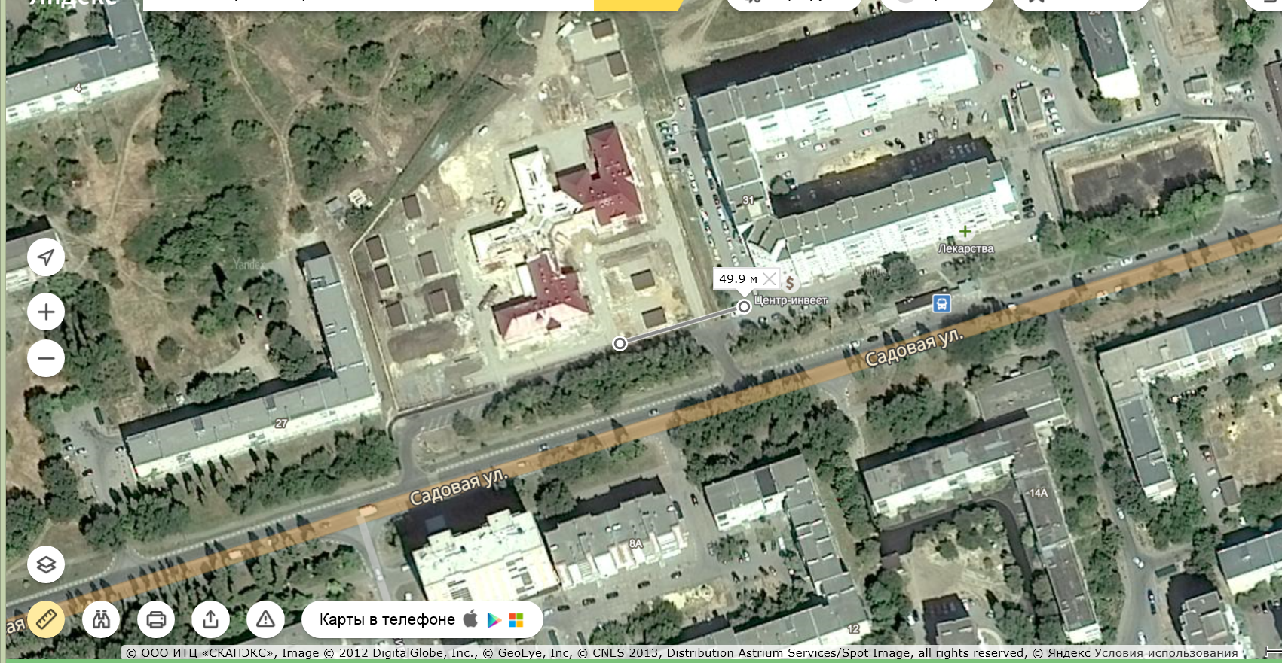

МБДОУ АР детский сад № 4 «Калинка» г.Аксай, ул. Садовая, 29а
- меньший радиус – 39 метров, не допускается розничная продажа алкогольной продукции;

- больший радиус – 50 метров, не допускается розничная продажа алкогольной продукции при оказании услуг общественного питания.

